

*DOCUMENTATIE PROIECT MICROCONTROLERE*

*-Feliator de paine-*

Proiect realizat de:

* Anghel Monica-Mihaela
* Dinca Maria-Mirabela
* Dineti Adela-Antonia

Facultatea: Inginerie Electrica si Stiinta Calculatoarelor

Program de studii: Tehnoologii si sisteme de telecomunicatii

Departament: Electronica si Calculatoare

An: III

Grupa: LF601

Profesor coordonator: Costache Alexandru

CUPRINS

SCOPUL PROIECTULUI 2

Schema bloc a sistemului 3

Diagrama de functionare 4

DESCRIEREA COMPONENTELOR DE UTILIZARE 5

DESCRIEREA GENERALĂ A PROGRAMULUI 7

SCENARII DE TESTARE 8

Bibliografie 10

# SCOPUL PROIECTULUI

Prin intermediul limbajului de asamblare, a microprocesorului Z80 si a functionalitatilor acestuia, am realizat un *Feliator de paine*.

**DESPRE:**

E greu sa ne imaginam diminetile fara sendvisul perfect intre 2 felii de paine, perfecte. Minunea painii pe care o scoti felie cu felie din ambalaj a aparut acum 85 de ani cand Otto Frederick Rohwedder inventa feliatorul de paine.

In 1928, Otto Frederick Rohwedder venea pe piata cu inventia care era sigur ca va schimba lumea. Se intampla in Des Moines, Iowa, SUA unde a prezentat un feliator mecanic de paine.

Din 1912 a inceput sa lucreze la ea si in 1917 a suferit o mare dezamagire cand un incediu i-a distrus primul prototip al masinariei. Dupa ani de munca si cautari de sponsori a reusit sa construiasca un nou feliator in 1927.

Unul singur, Frank Bench, prieten al lui Rohwedder a pus-o in functiune si a testat-o. Astfel, prima franzela feliata (Sliced Kleen Maid Bread) a ajuns pe raftul brutariei sale pe 7 iulie 1928 si a aruncat in aer vanzarile peste noapte.

Beneficiile feliatorului de paine:

* Eficientizarea timpului
* Economisirea banilor
* Usor de folosit

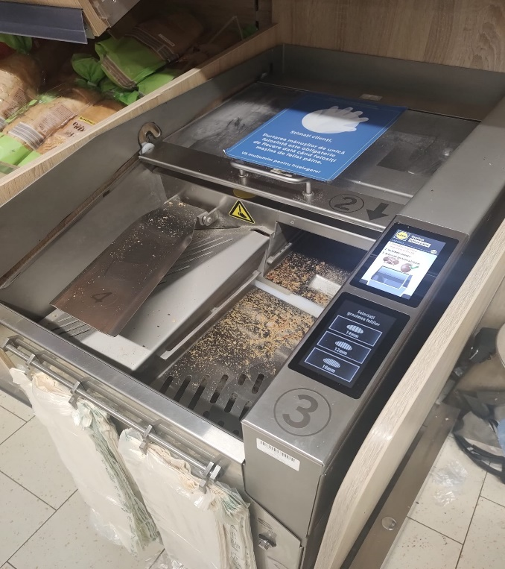

Fig 1. FELIATOR DE PAINE LIDL

# Schema bloc a sistemului

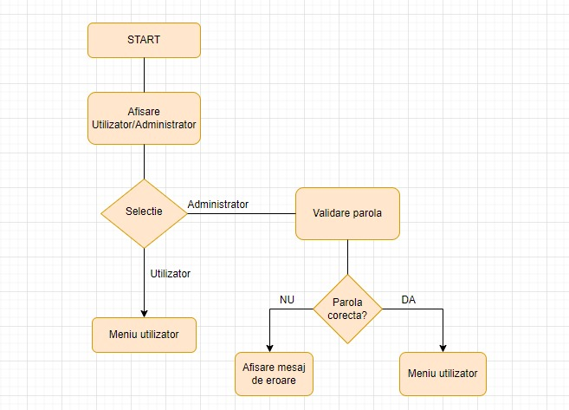

# Diagrama de functionare

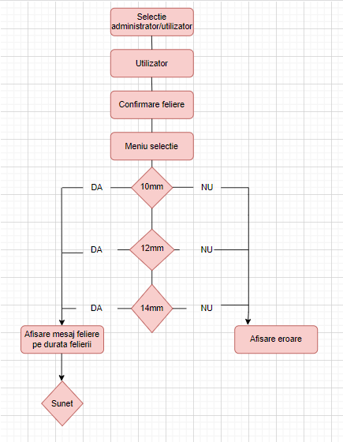

# DESCRIEREA COMPONENTELOR DE UTILIZARE

* **Z80**

Microprocesorul Z80 este un procesor pe 8 biți. Acesta are magistrala de date pe 8 biți, iar magistrala de adrese pe 16 biți. Setul lui de instrucțiuni conține aproximativ 158 de comenzi. Printre caracteristicile microprocesorului Z80 se numără: 1. Generarea unui semnal de refresh pentru memoria DRAM 2. Implementarea unui mecanism de tratare al întreruperilor 3. Prelucrarea unor blocuri de date din locații succesive de memorie. Procesorul are mai multe tipuri de registre: specializate, de uz general și de manevră. Unitatea aritmetică și logică este pe 8 biți și are rolul de a executa operații aritmetice precum: adunare, scădere, incrementare și decrementare. Totodată poate realiza și operații logice: OR, AND XOR și NOT. Procesorul funcționează cu ajutorul a trei cicluri: de ceas, mașină și instrucțiune.

* **Afișajul**

Conține un display format din șase afișoare cu șapte segmente. Fiecare afișor conține opt led-uri, acestea fiind conectate cu anodul în comun. Pentru a comanda secvențial afișajele avem nevoie de paisprezece semnale, iar pentru a le comanda concurent de patruzeci și opt de semnale. Comandarea afișajului se face cu ajutorul porturilor A și B din alcătuirea circuitului port paralel. Dacă comandăm secvențial cu o frecvență prea mare, ochiul uman nu le mai poate observa datorită inerției acestuia.

* **Tastatura**

Principala acțiune care este efectuată asupra tastaturii este scanarea repetată. Acest lucru se face deoarece reacția unui calculator este mult mai rapidă decât a utilizatorului. Dacă viteza de scanare a tastaturii este prea mare, calculatorul o poate interpreta drept două sau mai 7 multe apăsări succesive. Pentru a evita acest lucru, perioada de scanare trebuie să fie mai mare decât perioada oscilațiilor, care este cuprinsă între 10 ms și 50 ms. Tastatura este alcătuită dintr-un număr de șase linii dispuse în forma matricială. Când nicio tasta nu este apăsată, toate tastele sunt conectate la tensiunea de alimentare de cinci volți prin intermediul a 6 rezistoare. Dacă este apăsată o tastă, ea poate fi identificată cu ajutorul poziției liniei în cadrul portului. Procesul de scanare se desfășoară succesiv de la dreapta la stânga și de sus în jos. Fiecare tasta are asociat un cod, care se încrementează de fiecare dată când tasta este apasată.

* **Memoria**

Aceasta are rolul de a înmagazina programele și datele. Programul de inițializare și gestionare a resurselor sistemului este menținut într-o memorie de tip ROM având capacitatea de 6KB. Restul spațiului de memorie este ocupat de memorie de tip RAM având capacitatea de 2KB. Accesarea memorie reprezintă o soluție de a transfera datele rapid de la un periferic în memorie, fără ca aceasta să mai treacă prin microprocesor. Prin utilizarea acestei accesări, procesorul predă controlul magistralelor către un dispozitiv periferic, care controlează transferul datelor direct în memoria sistemului. Locațiile de memorie temporare se numesc registre dedicate sau generale. Memoria microprocesorului Z80 este de 64 KB, dar poate fi extinsă cu încă 8 KB.

# DESCRIEREA GENERALĂ A PROGRAMULUI

Feliatorul de paine implementat are două opțiuni: cea de ADMIN și cea de UTILIZATOR. La pornire, programul afișeaza un meniu: „T” pentru UTILIZATOR și „A” pentru ADMIN. În funcție de alegere suntem direcționati către meniul corespunzător.

* La partea de ADMIN

Prin apasarea tastei „A” ne directioneaza la meniul administrator si o sa ne apara afisajul „PASS”. In urma apasari tastei F2 vom introduce parola, aceea fiind „222222”, ca apoi sa fie apasata tasta de verificare parola F2. Daca parola este gresita o sa apara mesajul „Err”, iar daca parola este corecta ne duce in meniul administrator unde putem sa activam sau dezactivam butoanele prin apasarea tastelor F5 sau F6.

* La partea de UTILIZATOR

Prin apasarea tastei „T” ne directioneaza la meniul utilizator si o sa ne apara afisajul „Fel F”. Prin apasare tastei „f” se vor activa cele 3 butoane (10mm, 12mm si 14mm). Prin apasarea fiecarui buton, la finalul felierii o sa se auda un sunet de terminare.

* OPTIUNE TIP LISTA:

Tasta „1” - feliaza 10mm si afiseaza 10

Tasta „2” - feliaza 12mm si afiseaza 12

Tasta „3” - feliaza 14mm si afiseaza 14

* FUNCTIA SWITCH: Sunet la terminare feliere

La apasarea uneia dintre taste dintre optiunile de feliere, la terminarea felierii o sa se auda un sunet.

# SCENARII DE TESTARE

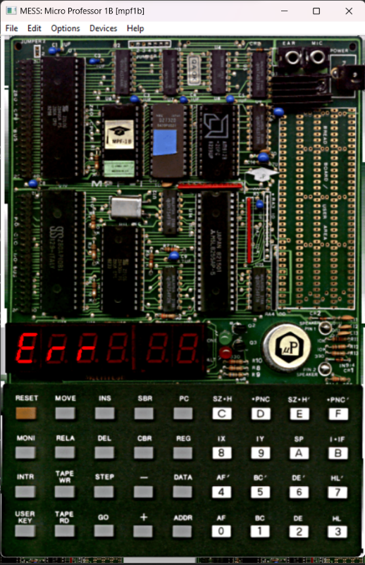 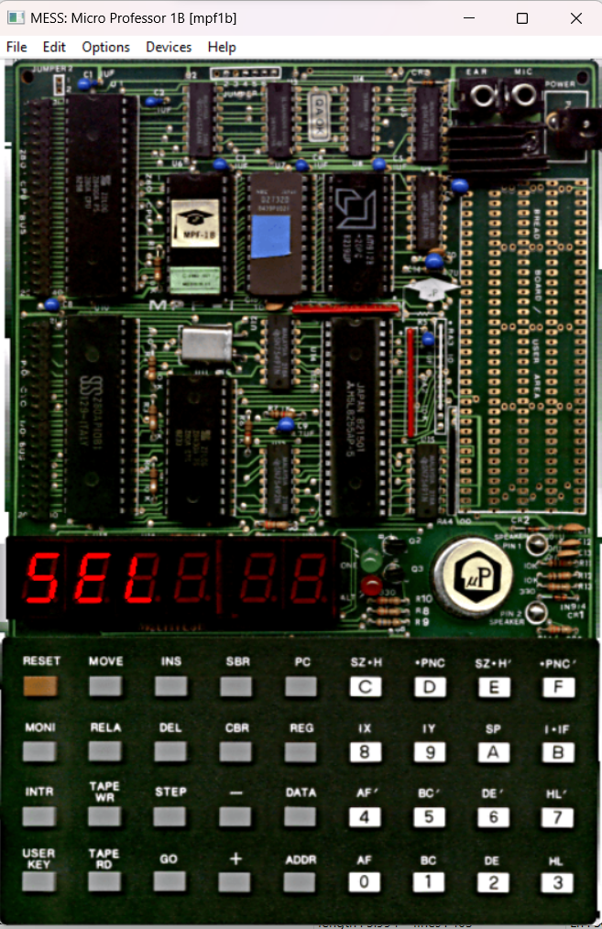

Figura 2. Se afișeaza mesajul “eroare” Figura 3. Selectare meniu dupa ce introducem greșit parola. utilizator/administrator.

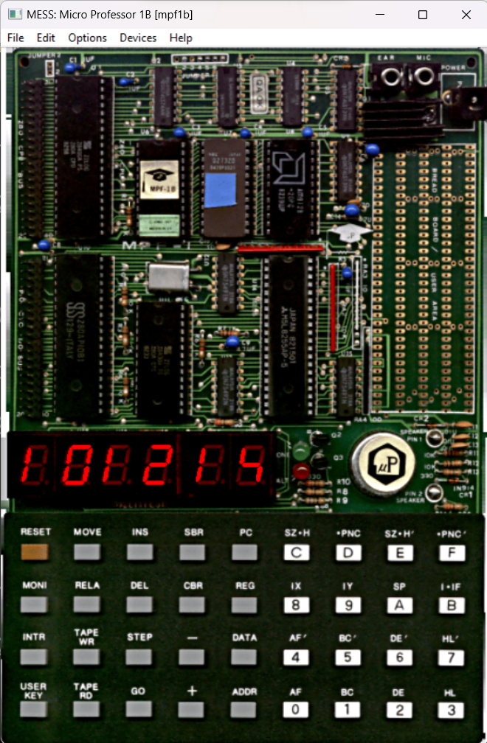 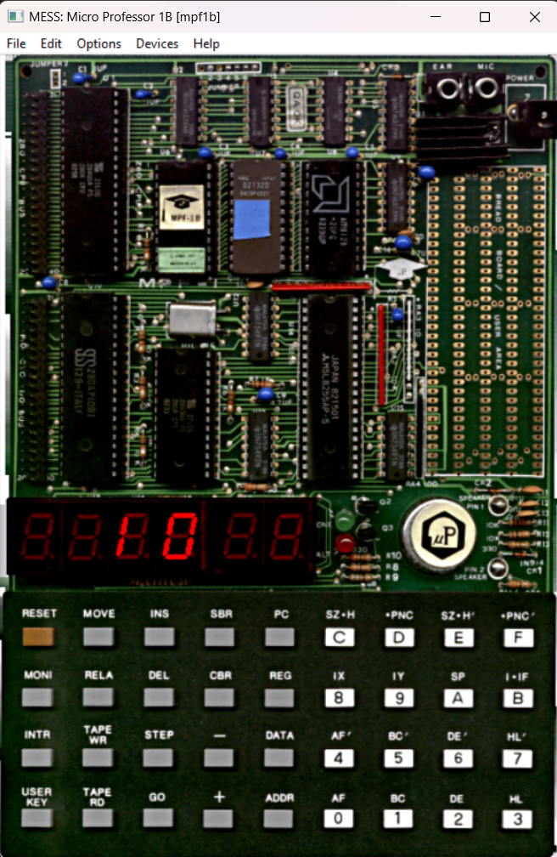

Figura 4. Cele 3 optiuni de feliere. Figura 5. Activarea felierii si a sunetului

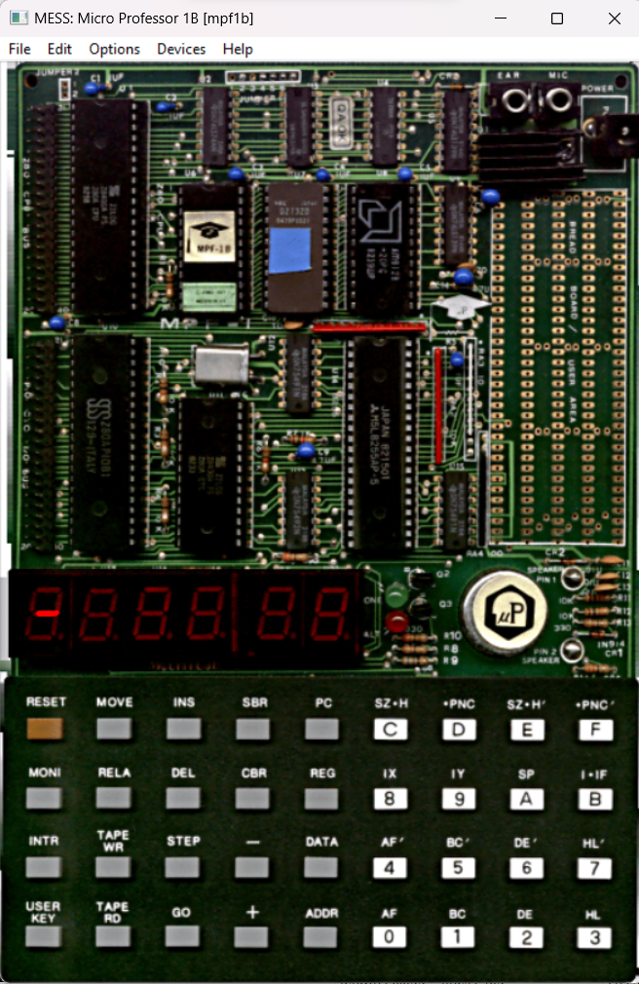

Figura 6. Dezactivare optiuni feliere

# Bibliografie

1. [Inventii care au facut istorie. Povestea celui care a inventat painea feliata | FoodStory | StirileProTV.ro](https://foodstory.ro/eveniment/inventii-care-au-facut-istorie-povestea-celui-care-a-inventat-painea-feliata)
2. https://www.dannicula.ro/books/micro/up.pdf